前端项目代码规范

1. 前端文件目录及命名：  
   .css-----css文件夹  
   *css命名：reset.css--重置，global.css--整体（比如公用部分的头部和底部样式，和常用样式），index.css--首页（适合商城类模板站）， subpage.css----页面的样式，colors.css—皮肤类css  
   .js -------js文件夹  
   *js命名：jquery.min.js--jquery（pc使用1.9以下，移动端1.9以上压缩版本），其他页面手写js效果可根据功能命名，例如：index.js（仅限首页使用），subpage.js（可以整体页面使用）。  
   常用js插件：superslide（图片滚动插件，通常用于PC端），swiper（用于移动端）  
   图片-----images文件夹  
   *image命名：bg-名称----模块背景，icon-名----icon图标命名，test-名称----测试图片（例：test-banner.jpg），sprite-名----雪碧图  
   .html----根目录  
   *html命名: index.htm--首页，news-list--新闻列表,news-detai--新闻详情，pro-list--产品列表,  
   pro-detai--产品详情，单页面可以根据功能命名，例：aboutus.htm--关于我们，map.html—网站地图（注：如果是移动端页面比较多的情况，可以根据中文命名，js和css名称必须用英文字母命名）  
   .flash,.avi .ram, .mp3等多媒体文件--------media文件夹  
   字体图标如果放到本地的话，放fonts文件夹。
2. 切图注意事项  
   *切图图片压缩处理，photoshop里面ctrl+shift+alt+s保存，品质选项（需按照情况而定，保证图片既清晰又不过大,并且要保证在1M以内，多数大图500kb以内就很清晰了）  
   *小图背景需切成雪碧图（只限于PC端，移动端尽量用字体图标。注意：分类小图标不用做成雪碧图，这个是后台需上传的）  
   *切图过程中，观察整体软件风格，整体色调需统一，字体颜色大小相同类别统一，模块之间的间距大小需统一，按钮组以及相同样式需心里有数，以方便css样式的重复使用。  
   *产品图和商品图需统一大小，比例为（4:3或1:1，限制好宽高，保证页面不乱）

3、代码注释  
 Start：模块名称；End：模块名称，需有始有终，不同模块之间空一行，页面上方引用的链接，需标注哪些是页面通用链接，哪些是单页面专用链接。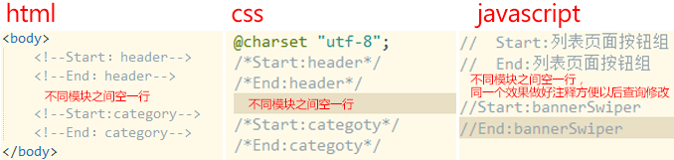

4、Html规则：  
头部  
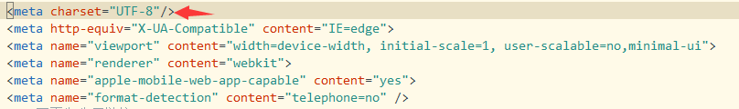  
头部meta查看本文件夹文档head.html  
代码书写  
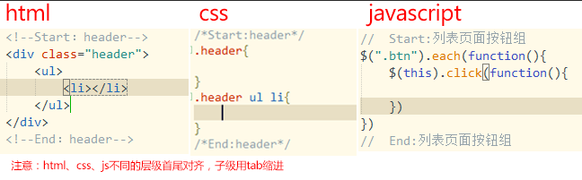  
注意事项：  
*使用语义化标签  
*减少标签元素嵌套层次  
*标签属性均用””双引号。  
*标签必须闭合，空标签也需加上“/”闭合，例：</br>  
*标签属性按照：[class]书写在前，标签属性往后排的顺序，方便找到样式类名。  
*img元素需加上alt属性  
*h4和a等需要加上titile属性  
*表单元素，例：input，radio，checkox等有文字描述或标题时，需要加上label，并且点击跳转到相应的表单元素；  
*表单元素，type属性需对应类型，例：tel--手机号，text—文字，numer--数字,search—搜索等

5、CSS规则：  
css命名：  
*header--头，content--内容，footer—尾，nav--导航，sidebar--侧边栏，logo--标志，banner-- 轮播图，search--搜索，copyright--版权，menu--菜单，submenu—子菜单，main—页面主体内容，friendlink--友情链接，tab--标签，list-名称—某列表，msg--提示信息,，btn-名称—某按钮，  
icon-名称—图标类，等  
*[名称]-hover--鼠标hover上去的样式，[名称]- active—导航或者列表当前项的样式。  
*总体命名遵循：[模块名称]-[类型]-[作用/内容]，例：news-btn-submit，form-lofin, news-list  
  
注意事项  
*前端样式尽可能少的使用id，通用class命名。  
*页面背景小图使用雪碧图形式调用  
*使用英文字母命名尽量使用英文翻译  
*为提高代码质量，多使用缩写。例：font:italic bold 12px/20px arial,sans-serif;   
*省略值为0的单位  
*书写样式顺序：显示属性（position---display---float---width---（height、line-height相关样 式紧邻书写）整体遵循：  
 显示属性 -> 自身属性 -> 文本属性和其他修饰。  
 **显示属性：**display，visibility，position，float，chear，list-style  
 **自身属性：**width，height，margin，padding，border，overflow  
 **文本属性和其他：**font，text-align，text-decoration，vertical-align，color，background  
*移动端常用单位为，rem、em、vw、vh、安卓兼容到4.4的均可使用。（每使用新的特性的时候，需测试各种机型的兼容性。）

*避免在html文件里面添加style样式和行内样式，一切和样式相关的独立成css文件，需要后台上传的可以写在dom标签里。

6、JS规则  
命名规则：

*变量--小驼峰命名  
*函数--小驼峰命名，前缀为动词，例：can（判断是否执行某动作，返回一个布尔值）  
*构造函数—首字母大写并且驼峰命名

注意事项：  
*操作没有样式的dom元素，只供js调用的类名需区分，使用下划线命名class  
*需避免在html页面书写js，可按功能或者页面提取到js文件中引用

7、浏览器兼容

PC端:  
*兼容谷歌、火狐、IE8以上包括IE8，响应式网站需测试各个设备样式。

移动端：  
*ios和Android以及各个品牌手机的兼容性，尤其是vivo和oppo等用户使用多的手机。  
android系统4.4以上即可。

8、通用文档  
*前端页面切图过程中，把图片的上传建议大小比例写到TIM文档，尽量使用整数大小和比例，例如：  
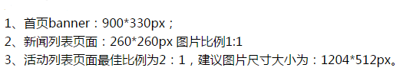

方便后台程序在后台填写用户上传图片尺寸（PC和移动端需按情况而定，保证图片为清晰状态）

布局过程中需要注意的事项

1. banner焦点和图片滚动

PC端使用superslide。  
移动端使用swiper  
注：熟读这俩插件的api，灵活运用起来，一般的效果这俩都能胜任。

2、拿到设计稿统一看一遍，需要在脑海记录规划：

1、读取设计稿的主体色和配色是什么？  
字体使用了哪些色号，一般黑色：#333，灰色：#666，浅灰#999。

2、标准内容字号和标题组的字号大小以及颜色是什么？

3、板块之间的间距？

4、页面整体的宽度？

5、哪些是需要后台上传的？哪些模块是可以重复利用的？那些板块需要做成可循环的？可循环的循环体，保证直接复制就可以循环出来，禁止循环体添加不同的类名，控制不了的用js控制。

6、需要用到哪些js效果？

7、切图的时候，ctrl+；，打开ps的参考线，可以清楚的看到哪些板块是对齐的

3、关于banner图，可以做成固定高度使用背景图模式展示出来，对齐方式为center top。

4、关于所有的列表页和首页的标题类，均要限制高度溢出隐藏，并且超出显示“…”。

5、页面中使用的一些图标和文字，大小比例严格按照设计稿的尺寸布局。

6、页面中的链接要有hover状态。并且保持和主体色调一致，如果不知道怎么做可以咨询设计师。

7、避免无法重复利用的公用样式，比如：.font14{}，.font18{}，.margin20{}等。

8、写好注释，并且注意代码格式。

9、页面模块使用背景大图的，先判断是否可以小图片循环平铺，再决定使用大图例如：